**Tugas06-Pembuatan Skenario Uji PL**

**NAMA : NIKO NAUFAL  
NIM : 2000018001  
KELAS : B**

Scenario pengujian aplikasi

1. Scenario pengujian tahap 1 : yaitu mengecek bagian halaman home terlebih dahulu kita melakukan pengetesan fitur yg ada pada halaman home tersebut , pada halaman home terdapat beberapa fitur yaitu terdapat cetak list untuk mencetak list kru yg sudah di inputkan lalu ada fitur edit dan delete untuk mengedit data kru yang ingin di edit lalu fitur delete untuk menghapus data kru yg sudah tidak memiliki kontrak lalu pada home tersebut terdapat keterangan : nama kru,jabatan,tanggal kontrak, keterangan ,action

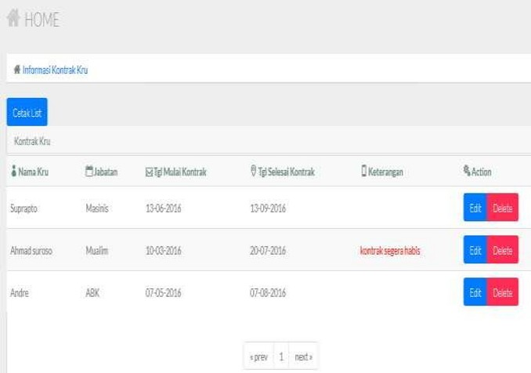

1. Scenario pengecekan yang kedua yaitu : halaman pada informasi status kru . pada pengecekan ini apakah sudah sesuai atau belum . pada halaman status kru ini terdapat informasi berupa nama kru yg memuat nama2 kru yang sudah di inputkan sebelumnya ,lalu ada ststus kru yang memuat keterangan apakah kru tersebut masih aktif atau sudah off , lalu terdapat keterangan untuk manampilkan keterangan apakan devisi bagian pada jobdesk kru tersebut

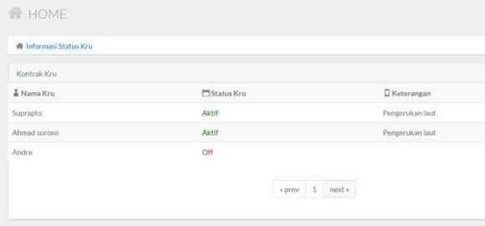

1. Scenario pengecekan yang ketiga yaitu : mengecek bagian cetak laporan pada kru yg sudah di inputkan terlebih sebelumnya apakan sesuai atau tidak , di halaman ini terdapat fitur untuk memilih nama kru yang dapat di lihat detailnya sebelum di cetak

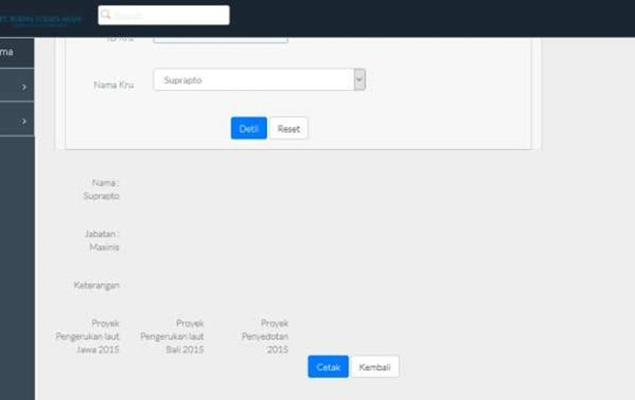

1. Scenario pengecekan yang keempat yaitu : mengecek pada hasil laporan profil kru yang sudah di cetak apakah sudah sesuai atau belum , pada fitur kali ini tertera data berupa tanggal pembuatan cetak tersebut , nama kru, jabatan, gaji,alamat, alamat kru, no telpon, keterangan histori jobdesk yang sudah terselesaikan

